680912400837

ТҰМАНБАЙ БАҚЫТКҮЛ САХИҚЫЗЫ,

№33 қазақ орта жалпы білім беру мектебінің бастауыш сынып мұғалімі.

Ақтөбе қаласы

№64 ЕСЕПТЕР ШЫҒАРУ

Оқу бағдарламасына сәйкес оқыту мақсаттары |  | 3.5.1.5 Төртбұрыштың ұзындығын, енін, периметрі мен ауданын табуға берілген есептерді талдау және шығару;  3.5.1.2 Есептерді шығаруда ұзындығы, ені, ауданы ұғымдарының өзара тәуелділігін пайдалану.
Сабақтың мақсаты |  | Жазық фигуралардың қиылысу, бірігу аймағын ажырата алады.  Есептерді шығаруда ұзындығы, ені, ауданы ұғымдарының өзара тәуелділігін пайдаланады.
Құндылықтарды дарыту |  | Талап-ақпараттық медиа және қаржылық сауаттылығын арттыру.
Сабақтың барысы
Сабақтың кезең | Педагогтің әрекеті |  | Оқушының әрекеті | Бағалау | Ресурстар
Сабақтың басы  5 минут | Психологиялық ахуал  Есептеуге жүйрік болсаң жасыңнан,  Математикаға орын берсең басыңнан.  Барлық ғылым саған үйір болады,  Досың солар табылатын қасыңнан  Топқа бөлу  1-топ 2-топ 3-топ  Үйге берілген оқу тапсырмасын тексеру.  4-тапсырма 56-бет.  «Сұрақ-жауап» әдісімен өтеді:  -Біз қандай бөлімді оқып аяқтадық?  -Біз фигуралардың периметрін қалай есептеуші едік?  -Ал ауданын қалай есептеуші едік?  - Ендеше бүгінгі сабағымызда есептер шығарамыз. |  | Сұрақтарға жауап беріп, мұғалімнің ұсынған тапсырмаларын орындайды. | Білім шыңы бағалау.  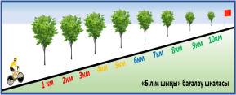   | Слайд
Сабақтың ортасы  10 минут | ОДД: білу, түсіну, қолдану  Оқулықпен жұмыс  «Пазл » әдісі  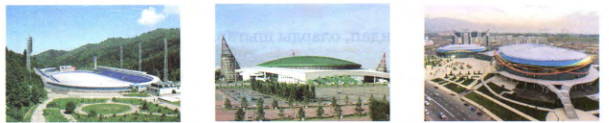  Мұзайдындардың ауданын өсу реті бойынша ата.  Алматы Арена- жасанды мұзайдын сарайы. Ауданы -600м².  Алау- жасанды мұзайдын сарайы. Ауданы -700м².  Медеу- жасанды мұзайдын сарайы. Ауданы -10000м².  Жұптық жүмыс  600+700=1300  10 000-700=9300  700-600=100  ә) осы санды деректерді пайдаланып есептер құрастыр. Оларды шығар.  Алматы Арена ауданы -600м²  Алау ауданы -700м² ? м²  Медеу ауданы -10000м²  Ш:600м²+700м²+10000м²=11,300м²  Ж: жалпы ауданы 11,300м². |  | Тапсырмалар-ды орындайды.  Мұзайдындар-дың ауданын өсу реті бойынша атайды -  - Санды деректерді пайдаланып есептер құрастырады | Бағалау кретерийіЕсептерді шығаруда ұзындығы, ені, ауданы ұғымдарының өзара тәуелділігін пайдаланады Дескриптор:  Мұзайдындардың ауданын өсу реті бойынша атайды -2 балл.  - Санды деректерді пайдаланып есептер құрастырады -2 балл.   | Оқулық дәптер
10 минут | Тақтамен жұмыс.  P= (a+b) *2 S= a *b S=$a^{2}$  48${дм}^{2}$,  45${см}^{2}$,  18$м^{2}$  Топтық жұмыс:  Нұсқау «tarsia» әдісі  Тіктөртбұрыштың ұзындығы енінен 3 есе ұзын. Оның ауданы мен периметрін тап.  B 2см 1см 3см  а=b*3 6см 3см 9см  P 16см 8см 24см  S 12см² 3см² 27см²  Дәптермен жұмыс:  9м-205см 1тәул-15 сағ  4дм-15мм 2тәул-40сағ  5ц-198кг 1т-8ц |  | Тіктөртбұрыштың ауданы мен периметрін табады  Есептерге сызба таңдап, оларды шығарады | Дескриптор:  Тіктөртбұрыштың ауданы мен периметрін табады 3 балл  Есептерге сызба таңдап, оларды шығарады-3 балл  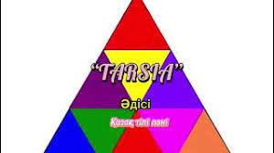 | Оқулық  дәптер
2 минут | Сергіту сәті. Шынықсаң шымыр боларсың  Мұзафар Әлімбаев |  | Балалар бірге орындайды | Жарайсыңдар!  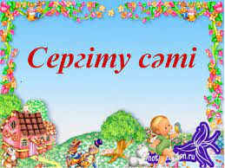
15 минут | Топтық жұмыс:Есепті шығар  1 топ: 6 кәстөм – 12м мата  8 кәстөм - ? м мата  Ш: _________________  2 топ: қыздар - 2 к, ?м мата  Ұлдар – 3 ж, ?м мата  1 кофта – 3м мата  Ш: _________________  3 топ:  1 жәшік массасы саны Жалпы массасы  3 кг ? 15 кг  ? кг 8 24 кг  Шығармашылық жұмыс  1)тіктөртбұрыштың барлық ауданы_______ $м^{2}$  2)боялған бөліктің ауданы ______ $м^{2}$  3)боялмаған бөліктің ауданы м2 |  | - Санды деректерді пайдаланып есеп құрастырады | Дескриптор:  Есептерге сызба таңдап, оларды шығарады-3 балл  Дескриптор:  Есептерге сызба таңдап, оларды шығарады-3 балл  Дескриптор:  Есептерге сызба таңдап, оларды шығарады-3 балл  
Сабақтың соңы  3 минут | Үйге тапсырма 2,6 мысал  Рефлексия: «Үкі» әдісі бойынша өтеді.   |  | Жинаған балдарын санайды. | ҚБ қойылады.

